世新大學學生就學貸款申辦須知及流程

辦理就學貸款同學請勿先繳費，完成就學貸款手續，貸款之費用視同繳費
未貸款之項目，需自行列印繳費單，繳費後即完成註冊手續
一、申貸資格：
- 具本校正式學籍及中華民國國籍之在學學生，且在台灣設有戶籍者
- 最近一年度家庭總收入低於120萬元整者。
二、家庭總收入審查對象分列如下：
- 學生未婚者:查核學生本人及父母親或法定代理人合計之家庭所得總額。
- 雙親離婚者：戶籍謄本內記載父母共同監護者，審查父母及學生等3人年度總收入；記載父親(母親)監護人，則審查父親(母親)及學生等2人年度總收入。未記載監護者(即無監護權協議者)，於85年9月26日前離婚者，由父親任監護人；於85年9月27日後離婚者，由父母親共同監護。
- 學生已婚：將審查學生及其配偶等2人年度總收入。
- 申貸時無須附家庭收入證明，由學校彙整後於每一學期規定時間內統一上傳教育部系統審查。查核結果請學生約第6周自行至山洞口系統查詢。
- 貸款利率依教育部之公告規定辦理，目前依郵局一年期定期儲金機動利率加碼0.15％計算，並固定於每年2月1日、5月1日、8月1日、11月1日重新計算。

111-1 就學貸款重要提醒「繳交截止日 111年9月8日」，無論「線上續貸」或「至各分行臨櫃」辦理就學貸款對保手續， 請上傳或持「世新大學就學貸款申請書」辦理，非「註冊繳費單」。 台北富邦銀行貸款項目、金額必須與就貸系統可貸金額一致，如有差異，需至銀行修改貸款金額。

 | 注意事項 | 說明
1 | 申請時間 | 學校系統開放時間：111年8月10日  銀行開始對保時間 : 111年8月10日  學校截止收件：111年9月8日
2 | 申請資格 | 家庭收入須低於 120 萬；  家庭年收入計列對象為學生+父母親或配偶  教育部家庭收入查核結果，請約第 6 周自行至山洞口查詢
3 | 就學期間利息負擔方式 | A.家庭年收入 114 萬(含)以下，利息全額由教育部負擔；  B.家庭收入 114~120 萬(含)，利息由教育部與借款學生各負擔半額；  C.家庭收入 120 萬以上，必須同時有另一名兄弟姊妹就讀高中以上，  方可辦理就貸並自負全額利息。
4 | 就學貸款辦理流程 | A.至山洞口登錄後列印就學貸款申請書  B.依申請書金額向台北富邦銀行辦理對保  C.將對保後資料交回學校。
5 | 每學期應繳資料 | 1.世新大學就學貸款申請書  2.台北富邦銀行對保後撥款通知書  3.首次辦理同學另須繳交:學生及父母親(或配偶)三個月內戶籍謄本正本或新式戶口名簿影本，記事欄須詳載。  S、C 學制 交至終身教育學院(管院1樓大廳)
6 | 可貸款項目 | 學費、雜費、學分學雜費、平安保險費、電腦與網路使用費、住宿費、書籍費3千元、生活費(低收入上限4萬元、中低收入上限2萬元)。
7 | 不可貸款項目 | 已辦理學雜費減免金額、弱勢學生助學金、軍公教子女教育補助費、  語言教室使用費、宿舍保證金
8 | 電腦及網路通訊使用費 | 須繳費者方可貸款，如因加退選造成可貸款金額異動，需至銀行修改貸款金額。
9 | 學生團體保險費 | 如未申貸完成就學貸款手續後，須自行列印繳費單補繳費，才算完成註冊；開學日起10天內逾期未補繳團體保險費，視同『自願放棄保險』。
10 | 延修生  進修學制 | 請務必確認當學期選修學分後再進行就學貸款申請，如因加退選課程造成可貸款金額有誤，須至銀行修改金額，才算完成就學貸款。
11 | 校外住宿費  書籍費  中、低收入戶生活費 | 款項將於教育查核收入結果公布後，由學校先行墊支撥付，  收入 114 萬以下約第 8 周，114 萬以上約第 12 周。  申貸同學請務必將撥款帳戶交至總務處出納組，以利撥款作業。
12 | 學期間辦理休、退學 | 辦理就學貸款學生若因故於學期間辦理休學或退學，須取消就學貸款並補繳當學期學雜費，或至富邦銀行修改貸款金額。
13 | 逾期辦理學生 | 需自行查核家庭收入是否符合就學貸款資格，除須繳交說明5之資料，還需繳交學生+父母親「109年度綜合所得稅各類所得資料清單」。
14 | 就學貸款相關查詢 | 就學貸款各項重要事項公告、當學期資料繳交狀況與歷年貸款紀錄，同學可至隨時「山洞口-就學貸款相關查詢」查詢

*台北富邦銀行就學貸款承辦單位：台北市中山北路二段50號3樓，電話02-6632-1500轉1616
*本校碩士在職專班及進修學士班就學貸款承辦單位： 終身教育學院進修教育中心
地址：台北市木柵路一段111號(管院大樓櫃台)電話02-2236-8225轉63823

世新大學就學貸款山洞口登錄流程
步驟一  請至校首頁--校務資訊系統—世新山洞口 | 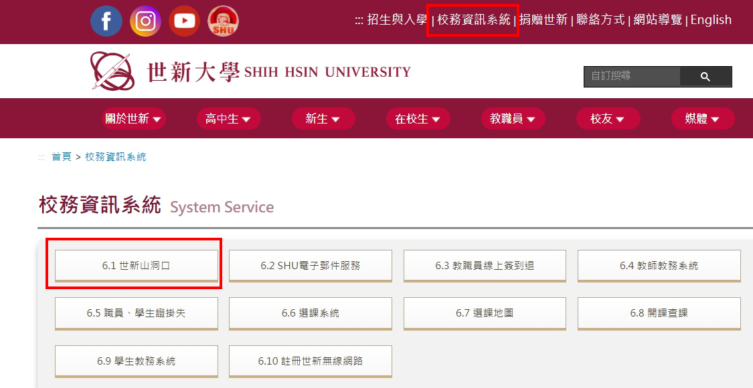
步驟二  登入帳號為：完整學號 (含英數字，開頭英文字母為小寫)  預設密碼為：出生月日4碼 加上 小寫身分證字號  例如：同學A君的出生月日為 01月 02日，身分證字號為 A123456789，則密碼預設值為〝0102a123456789〞 | 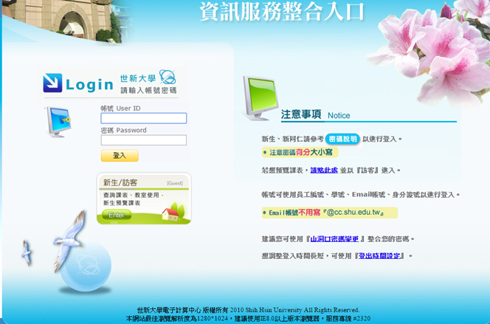
步驟三
*左側欄點選【學生事務資訊系統（學生）】>【學務資料填寫/申請】

*資料送出後，可至各項查詢系統，查詢申請狀態
《再次提醒》
須於111年9月8日前將下列資料【繳交或掛號寄回終教院】，才算完成就學貸款手續：
A.世新大學就學貸款申請書(須親筆簽名)
B.台北富邦銀行對保後撥款通知書(須親筆簽名)
C.第一次辦理同學須繳交-學生+父母親三個月內戶籍謄本正本或新式戶口名簿影本，記事欄須詳載。

